การขับขี่รถให้ปลอดภัย
ในการขับรถผู้ขับขี่ต้องขับรถในทางเดินรถด้านซ้ายและต้องไม่ล้ำกึ่งกลางของทางเดินรถ เว้นแต่กรณีต่อไปนี้ที่ผู้ขับขี่สามารถขับล้ำกึ่งกลางของทางเดินรถหรือขับเข้าไปในทางเดินรถด้านขวาได้
- ด้านซ้ายของทางเดินรถมีสิ่งกีดขวาง หรือถูกปิดการจราจร
- ทางเดินรถนั้นเจ้าพนักงานจราจรกำหนดให้เป็นทางเดินรถทางเดียว
- ทางเดินรถนั้นกว้างไม่ถึง 6 เมตร

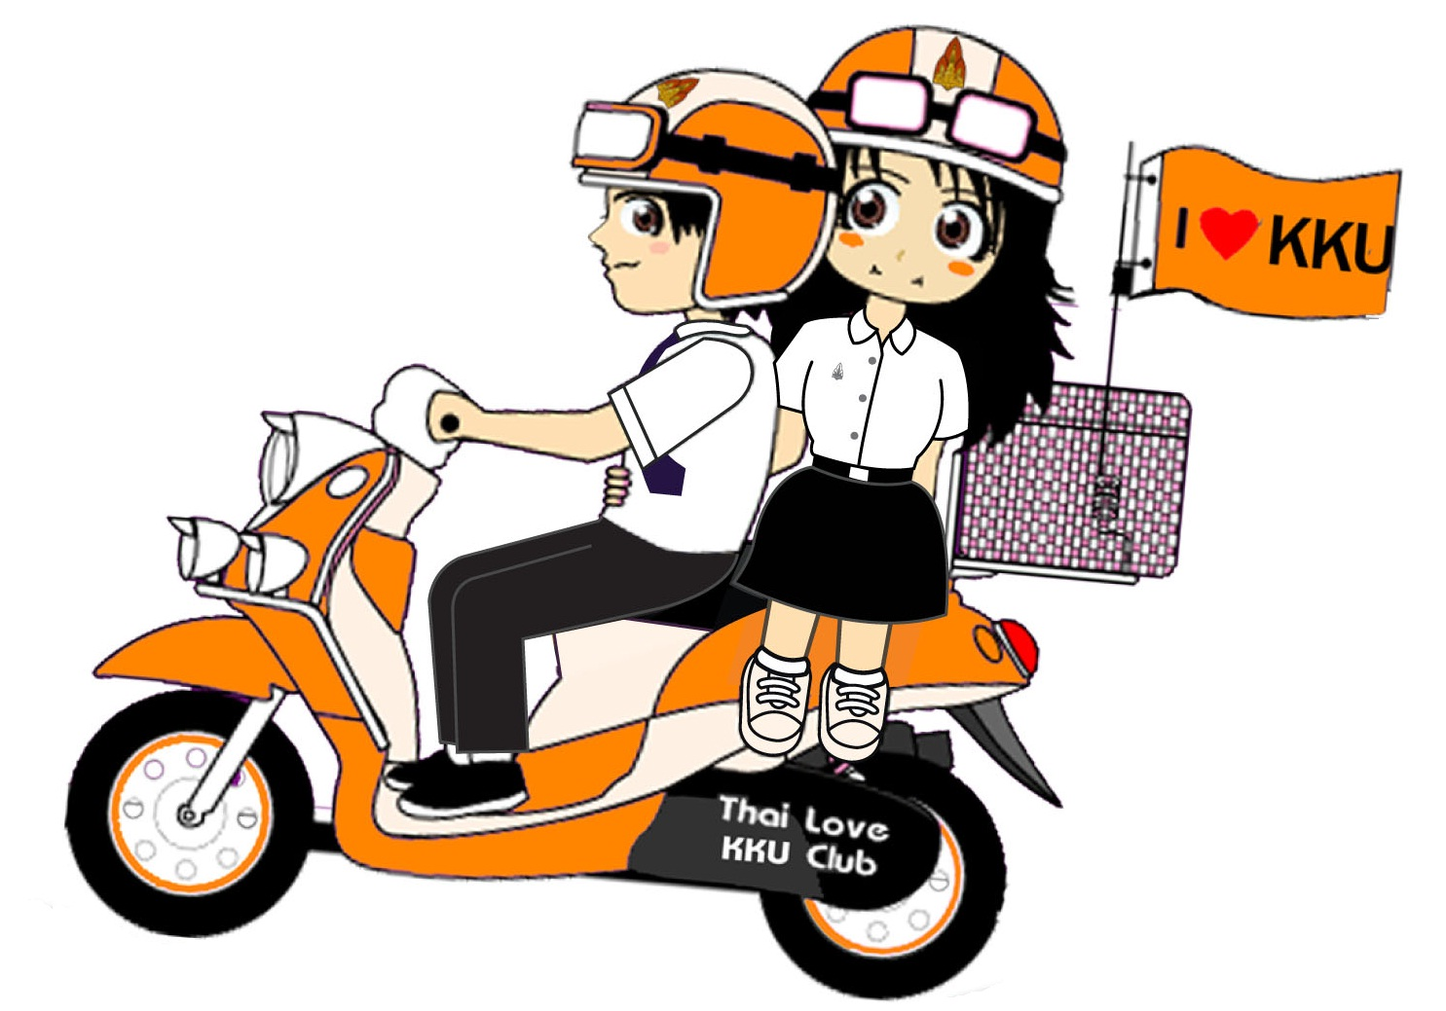

ห้ามผู้ขับขี่ขับรถ
ห้ามผู้ขับขี่ขับรถในกรณี
1. ในขณะหย่อนความสามารถในอันที่จะขับ เช่น ภายหลังจากรับประทานยาแก้ไข้หวัด ในขณะง่วงนอน
2. ในขณะเมาสุราหรือของมึนเมาอย่างอื่น
3. ในลักษณะกีดขวางการจราจร
4. โดยประมาทหรือน่าหวาดเสียว อันอาจเกิดอันตรายแก่บุคคลหรือทรัพย์สิน
5. ในลักษณะที่ผิดปกติวิสัยของการขับรถตามธรรมดาหรือไม่อาจและเห็นทางด้านหน้าหรือด้านหลัง ด้านใดด้านหนึ่ง หรือทั้งสองด้านได้พอแก่ความปลอดภัย
6 .คร่อมหรือทับเส้นหรือแนวแบ่งช่องรถ เว้นแต่เมื่อต้องการเปลี่ยนช่องเดินรถ เลี้ยวรถ หรือกลับรถ
7. บนทางเท้าโดยไม่มีเหตุอันควร เว้นแต่รถลากเข็นสำหรับทารก คนป่วย หรือคนพิการ
8. โดยไม่คำนึงถึงความปลอดภัย หรือความเดือดร้อนของผู้อื่น
9. ในขณะที่เสพ หรือรับเข้าร่างกาย ไม่ว่าด้วยวิธีการใดๆ ซึ่งวัตถุที่ออกฤทธิ์ต่อจิตและประสาทกลุ่มแอมเฟตามีน(ยาบ้า) หรือวัตถุที่ออกฤทธิ์ต่อจิตและประสาทอย่างอื่น
10. ขับรถโดยไม่มีใบอนุญาตขับรถ
11. ขับรถบนไหล่ทาง เว้นแต่ได้รับอนุญาตจากเจ้าพนักงานจราจร
12. ใช้ไฟฉุกเฉินขณะขับรถตรงไปเพื่อผ่านทางร่วมทางแยก
13. ขับรถแข่ง เว้นแต่ได้รับอนุญาตจากเจ้าพนักงานจราจร

ข้อห้ามของผู้ขับรถ
1. ห้ามอนุญาตให้ผู้ที่ไม่มีใบอนุญาตขับรถ ขับรถของตน
2. ห้ามใช้แผ่นป้ายทะเบียนรถที่จัดทำขึ้นเอง
3. ห้ามให้ผู้อื่นใช้ใบอนุญาตขับรถของตน
4. ห้ามใช้รถที่ยังไม่ได้จดทะเบียน

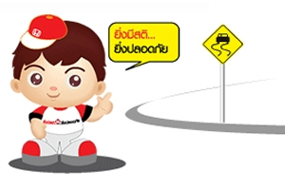

ขับขี่ขับรถลงจากทางลาดชันหรือภูเขา
เมื่อผู้ขับขี่ขับรถลงจากทางลาดชันหรือภูเขาจะต้องปฏิบัติอย่างไร
- ห้ามใช้เกียร์ว่าง
- ห้ามเหยียบคลัทซ์
- ห้ามใช้เบรคตลอดเวลา
- ห้ามดับเครื่องยนต์
- ใช้เกียร์ต่ำ
- ขับรถชิดขอบทางด้านซ้าย
- ให้เสียงสัญญาณเตือนรถที่อาจสวนทางมา

การขับรถสวนทางกัน
ในการขับรถสวนทางกัน ผู้ขับขี่จะต้องปฏิบัติอย่างไร
- ให้ผู้ขับขี่ขับรถชิดทางด้านซ้ายของทางเดินรถ และให้ถือกึ่งกลางของทางเดินรถหรือเส้นหรือแนวที่แบ่งทางเดินรถเป็นหลัก
- ทางเดินรถที่แคบ ให้ผู้ขับขี่แต่ละฝ่าย ลดความเร็วของรถลง เพื่อให้สวนทางกันได้โดยปลอดภัย
- ทางเดินรถที่แคบ ซึ่งไม่อาจขับรถสวนทางกันได้โดยปลอดภัย ให้ผู้ขับขี่รถคันที่ใหญ่กว่าหยุดรถชิดขอบทางด้านซ้าย เพื่อให้ผู้ขับรถคันที่เล็กกว่าขับผ่านไปก่อน
- กรณีที่มีสิ่งกีดขวาง ผู้ขับขี่ต้องลดความเร็วหรือหยุดรถให้รถคันที่สวนทางขับผ่านมาก่อน
ขับรถห่างจากรถคันหน้า
ผู้ขับขี่ต้องขับรถให้ห่างจากรถคันหน้าเป็นระยะทางเท่าใด
- ห่างพอสมควรในระยะที่สามารถหยุดรถได้โดยปลอดภัย
การขับรถผ่านทางร่วมทางแยก
การขับรถผ่านทางร่วมทางแยกที่เป็นทางเอกตัดกัน และไม่ปรากฏสัญญาณ หรือเครื่องหมายจราจรผู้ขับขี่จะต้องปฏิบัติอย่างไร
- ถ้ามีรถอื่นอยู่ในทางร่วมทางแยก ผู้ขับขี่ต้องให้รถในทางร่วมทางแยกนั้นขับผ่านไปก่อน
- ถ้ามาถึงทางร่วมทางแยกพร้อมกัน และไม่มีรถอยู่ในทางร่วมทางแยกผู้ขับขี่ต้องหยุดรถให้รถที่อยู่ทางด้านซ้ายของคนขับผ่านไปก่อน
เมื่อผู้ขับขี่พบเครื่องหมาย
เมื่อผู้ขับขี่พบเครื่องหมาย “เลี้ยวซ้ายผ่านตลอด” ผู้ขับขี่ควรปฏิบัติอย่างไร
ให้ผู้ขับขี่หยุดให้ทางแก่รถที่กำลังผ่านทางร่วมทางแยกจากทางด้านขวาและให้ทางแก่รถที่เลี้ยวขวาก่อนจึงจะเลี้ยวซ้ายผ่านไปได้
การเลี้ยวรถ
ในการเลี้ยวรถผู้ขับขี่จะต้องขับรถในช่องทางเดินรถที่ต้องการจะเลี้ยวก่อนถึงทางเลี้ยวไม่น้อยกว่ากี่เมตร
ตอบ 30 เมตร
ขับขี่พบรถฉุกเฉิน
เมื่อขับขี่พบรถฉุกเฉินจะต้องปฏิบัติ
1.หยุดรถ หรือจอดรถให้อยู่ชิดขอบทางด้านซ้าย แต้ถ้ามีช่องทางเดินรถประจำรถทางให้หยุดชิดกับช่องทางเดินรถประจำทาง แต่ห้ามหยุดหรือจอดรถในทางร่วมทางแยก
2.ขับรถตามหลังรถฉุกเฉินได้ในระยะไม่ต่ำกว่า 50 เมตร

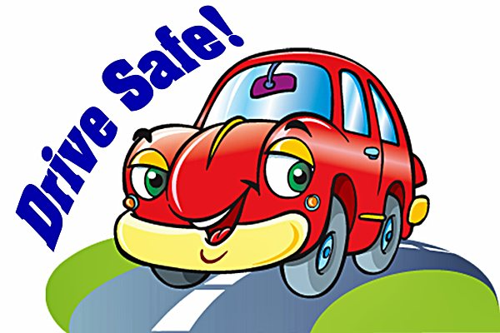


ด้วยความปราถนาดีจาก
องค์การบริหารส่วนตำบลกำเนิดนพคุณ
โทร. 032-818160

